XU1828 scheda creata il 16 giugno 2026
Descrizione storico-bibliografica
*Giornale delle dame e damigelle. - Milano : Gernia, 1866. – 1 volume : ill. ; 28 cm. ((Bimensile. - Descrizione basata su: anno 1, n. 4 (10 marzo 1866). - LO10423797
Soggetto: Periodici femminili – 1866

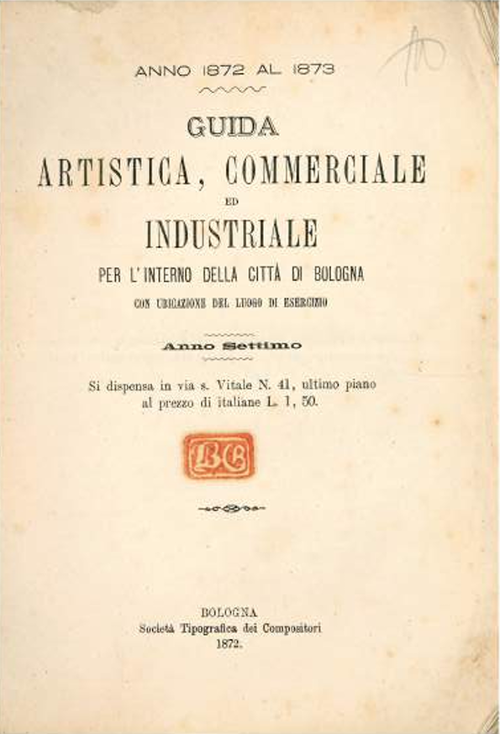
*Guida artistica, commerciale e industriale per la città di Bologna / [a cura di Giacinto Bonaga]. - 1866-1875/1876. - Bologna : Tipografia delle Muse, 1866-1875. – 10 volumi ; 20 cm. ((Annuale. - L'editore varia: Società tipografica dei Compositori. - UBO2829486
Dal 1868 ha il titolo: *Guida artistica, commerciale ed industriale dell'interno per la città di Bologna
Variante del titolo: *Guida artistica, commerciale ed industriale dell'interno della città di Bologna
Autore: Bonaga, Giacinto
Copia digitale: 7(1872/73)

*Itinerario ovvero Guida artistica, commerciale, industriale della città di Bologna e suoi appodiati. - Bologna : Tip. del Commercio, 1877. – 1 volume ; 20 cm. ((Annuale. - UBO3835697

Soggetto: Bologna – Guide- 1866-1877

